Как правильно завязывать морской корабельный узел
Мастерство вязания морских узлов — это настоящее искусство, истоки которого уходят во времена зарождения мореплавания. С проникновением на флот современных технологий необходимость владения навыком такелажных работ постепенно отпадает, но всё же даже базовые знания этого ремесла в определённых ситуациях могут оказаться бесценными. Уметь крепко соединять верёвки должен каждый, кто хоть иногда выходит в море на катере, лодке или яхте.
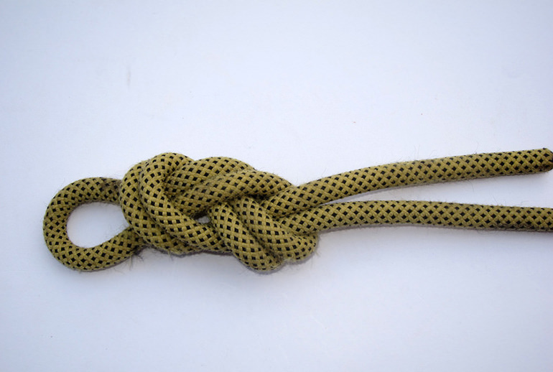
Содержание
- Общие сведения
- Преимущества, недостатки и советы профессионалов
- Восьмёрка и плоский
- Выбленочный и кровавый
- Удавка и фламандская разновидность

Общие сведения
Перед тем как рассматривать схемы вязки морских узлов, стоит тщательно изучить классификацию таких соединений, а также их плюсы и минусы. Новичкам следует обращать внимание и на рекомендации профессионалов, благодаря которым можно будет исключить ошибки и понять общие принципы.
Сейчас коллекция морских узлов включает в себя более 500 наименований. Некоторые из них применяются исключительно на флоте, а остальные можно использовать и в повседневной жизни. Соединения подразделяются на 3 основных вида:
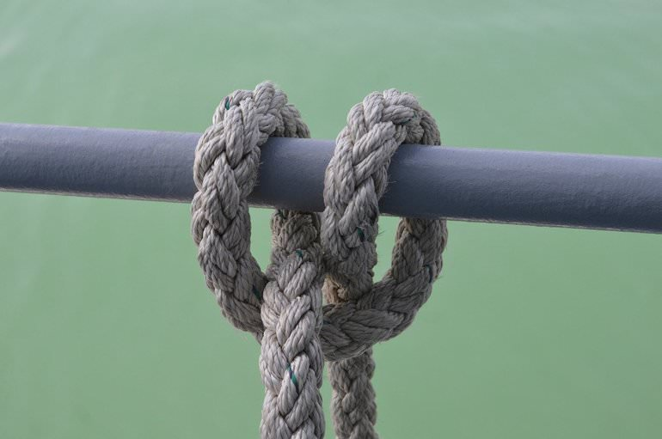
- Knot. В эту группу относят все типы узлов, переплетающие или же связывающие неподвижный конец каната со свободным. Из-за этого получается утолщение на какой-нибудь части троса.
- Hitch. Этот тип объединяет все соединения, которые предназначены для привязывания конца к любым объектам, например, к скобе или мачте.
- Bend. К этой категории относятся только узлы, задача которых заключается в связывании нескольких ходовых концов.
Кроме общей классификации, есть ещё и дополнительные. Самой корректной можно считать распределение по принципу использования. Существуют связывающие канаты с разным или одинаковым диаметром, страхующие, вспомогательные.
Морские соединения встречаются не только в мореходстве, но и во многих других сферах деятельности. Например, их применяют в туристических походах, промышленности, быту, такелажных работах. Иногда используют для страховки людей от несчастных случаев в тяжёлых и опасных условиях. Поэтому нужно вязать морские узлы по схеме, чтобы не допустить ошибку.
Также такие соединения используются в следующих целях:
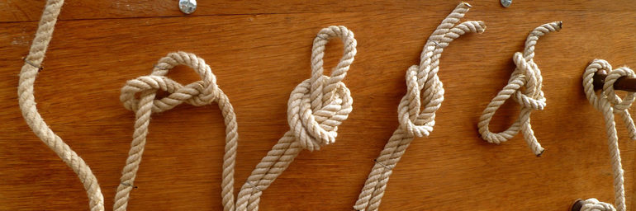
- Соединение тросов.
- Закрепление плавсредств у причалов.
- Крепление каната к опоре.
- Поднятие грузов и различных предметов.
- Привязывание палатки.
- Соединение лески с крючком.
- Связывание мелких предметов.
- Изготовление одежды.
Корабельный узел — прекрасное изобретение древности. Сейчас его используют даже во время проведения операций для наложения пациенту швов.

Преимущества, недостатки и советы профессионалов
У каждой схемы есть свои плюсы и минусы, если сравнивать с остальными. Разнообразие даёт возможность человеку выбирать в разных ситуациях самый подходящий вариант. Некоторые достоинства применимы для всех категорий узлов. Среди них можно выделить такие:
- Легко завязывать и развязывать.
- Если сделать всё правильно, соединение получится очень надёжным.
- Можно работать при высоких нагрузках, не боясь развязывания.
- Многие узлы не влияют на динамические свойства каната.
Также у таких соединений есть и свои недостатки. Минусов довольно мало, но о них следует знать. К отрицательным моментам можно отнести:
- Необходимость практики.
- Значительное снижение надёжности во время обледенения каната.
- Недостаточное затягивание может привести к самопроизвольному развязыванию.
- Места изгиба постепенно теряют прочность.
- Чрезмерные нагрузки способствуют чересчур сильному затягиванию.
Чтобы место соединения было максимально надёжным, необходимо правильно завязать морской узел. Для этого желательно прислушиваться к советам профессионалов, которые каждый день практикуются.

Важные рекомендации:
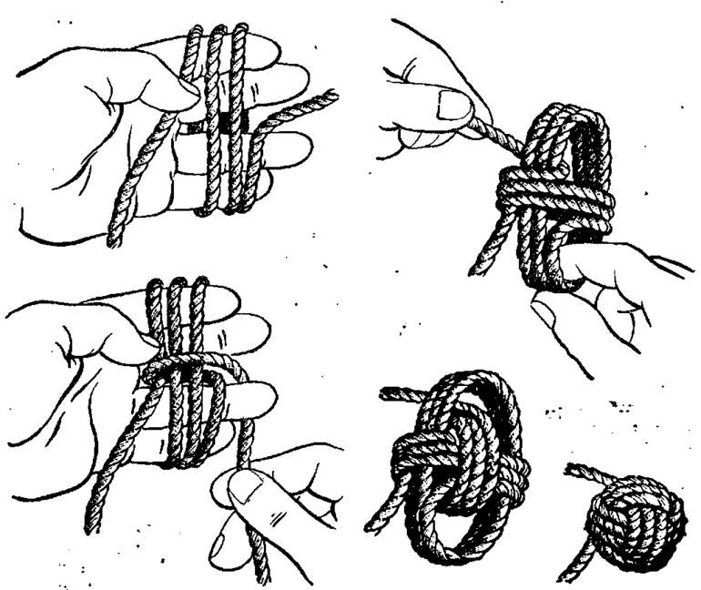
- Перед началом завязывания следует разобраться в схеме соединения. Иначе будет очень трудно добиться требуемого результата.
- Вяжется качественный узел только после долгих практических занятий. Если этим пренебрегать, то появляется большая вероятность, что будет допущена какая-нибудь ошибка, из-за которой качество крепления снизится.
- Любой узел можно завязать несколькими вариантами. Чтобы выбрать наиболее подходящий, следует протестировать их все.
- Перед использованием соединения необходимо тщательно проверить его на отсутствие повреждений и прочность.
- Во время завязывания на коренном конце следует следить, чтобы длина остатка троса составляла не менее 10 её диаметров. Также необходимо следить, чтобы длина свободного конца была как минимум 5 см.
Нужно чётко следовать инструкциям по завязыванию. В противном случае появится высокий риск самопроизвольного развязывания.

Восьмёрка и плоский
Узел восьмёрка — это хорошее, вполне стандартное соединение, которое так называется из-за характерной формы. Его зачастую делают для создания устойчивого крепежа или стопора. Основное достоинство этой модификации заключается в том, что с ней просто работать, даже когда трос намок.
На рисунке ниже представлен узел восьмёрка.
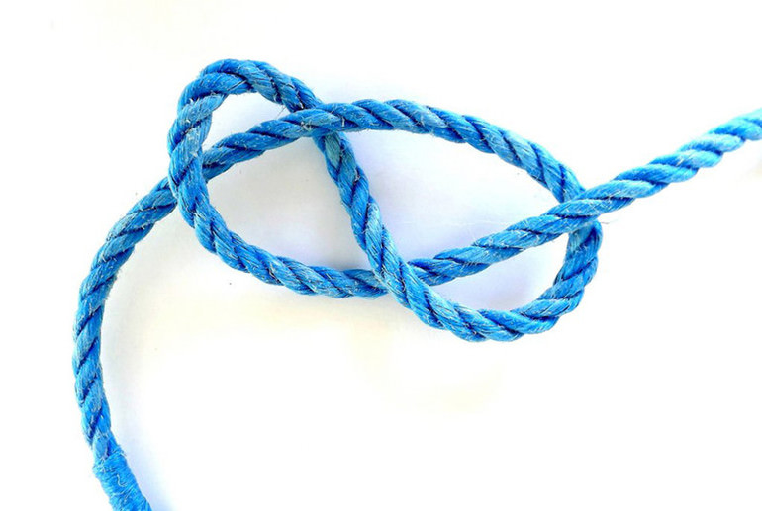
Алгоритм завязывания:
- Ходовой конец следует обвести вокруг корневого и вытянуть так, чтобы образовалась петля.
- Ходовой конец завести в эту петлю таким образом, чтобы потом он смог зайти за себя.
Теперь остаётся только затянуть. Получается красивое соединение с очертаниями восьмёрки.
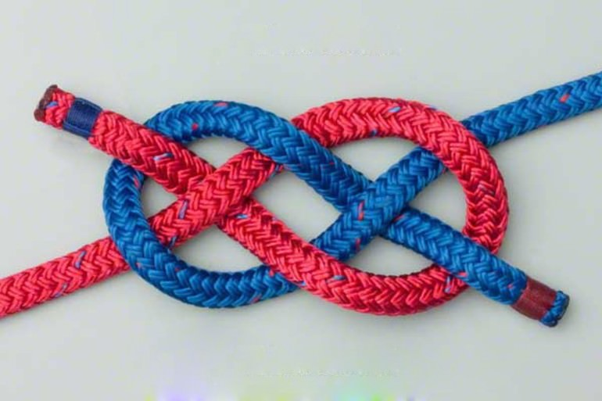
Плоский узел считается наиболее надёжным во время связывания канатов с разными диаметрами (раньше для этих целей использовался прямой). Такое соединение имеет восемь сплетений, сильно не затягивается и распределяет нагрузку равномерно. После использования трос довольно легко развязать.
Он обладает этими преимуществами благодаря своей форме. Также его можно наматывать на барабаны, не нарушая наложения следующих витков.
Существует два варианта вязки:
- Незатянутый.
- Затянутый.
В первом случае соединение даже при очень больших нагрузках не затягивается. После снятия тяги его легко развязать. Используется для толстых канатов, например, якорных.
Затянутый плоский узел применяется для более тонких тросов. Разница в толщинах верёвок должна быть минимальной. Когда на соединение подаётся нагрузка, оно немного сползает, а канат некоторое время перекручивается. После остановки плоская разновидность держит очень крепко. Развязывать относительно просто.
Данный вариант имеет восемь сплетений, поэтому его можно завязать 256 способами, но далеко не все узлы (около 90%) будут надёжно держать. Некоторые из них даже опасно использовать при больших нагрузках.
Изменение последовательности наложения верёвок меняет принцип работы узла. Каждая разновидность обладает своими качествами.

Выбленочный и кровавый
Изначально выбленочное соединение предназначено для фиксации выбленок, то есть тонких тросов, из которых создавались канатные растяжки между мачтами. Считается довольно надёжным затягивающимся соединением. Основная особенность заключается в том, что добиться максимальной надёжности можно только под нагрузкой. Применяется выбленочный узел для крепления троса к каким-нибудь предметам с гладкой поверхностью. Если имеются грани, он станет менее надёжным.
Способ завязывания:
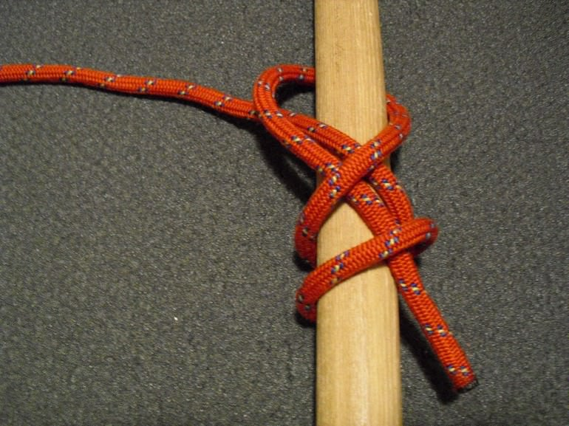
- Один конец оборачивается вокруг предмета.
- Делается перехлест.
- Теперь верёвка продевается в образовавшуюся петлю.
- Затягивается.
Кровавый узел в древние времена использовался для привязывания верёвки к кошке. Кошка применялась в качестве орудия пытки и своеобразного инструмента для поддержания дисциплины в море. Удар этим предметом приводил к образованию болезненных ран, которые довольно долго заживали. Именно поэтому узел называется кровавым.
Чтобы его завязать, необходимо:
- Сделать нахлест двух верёвок. Одну из них обернуть вокруг другой 4−8 раз и зафиксировать крайний виток пальцами. Обернуть в обратную сторону, а конец пропустить между тросами.
- Всё повторить со второй верёвкой.
- Намочить и затянуть соединение.
Это крепкий и надёжный узел. Также для него можно использовать верёвки разных диаметров.

Удавка и фламандская разновидность
Удавка всегда являлась незаменимым узлом на парусных кораблях. С его помощью обвязывались брёвна для буксировки, грузили разнообразные предметы цилиндрической формы и рельсы. Это проверенное соединение, которое нашло себе широкое применение и на берегу. Оно очень сильно затягивает поднимаемый предмет.
Алгоритм вязания:
- На верёвке следует сделать 2 примерно одинаковых петли.
- Вокруг них нужно обернуть несколько раз ходовую часть.
- Ходовой конец необходимо завести в петлю, которая находится в корневой части.
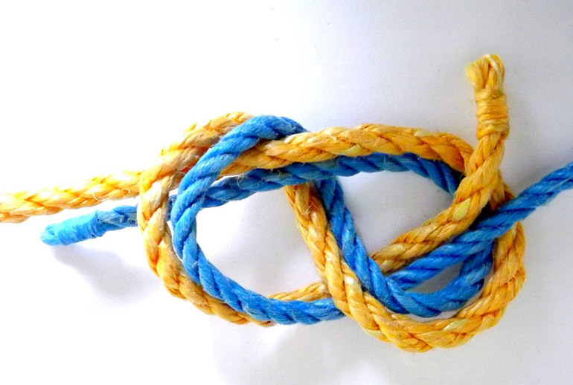
Фламандский узел является разновидностью восьмёрки, только связывается двумя концами. Использовался для соединения тросов на кораблях. Его ещё называют встречной восьмёркой. Это крепкий и простой узел, который подходит и для толстых, и для тонких верёвок.
Способ завязывания:
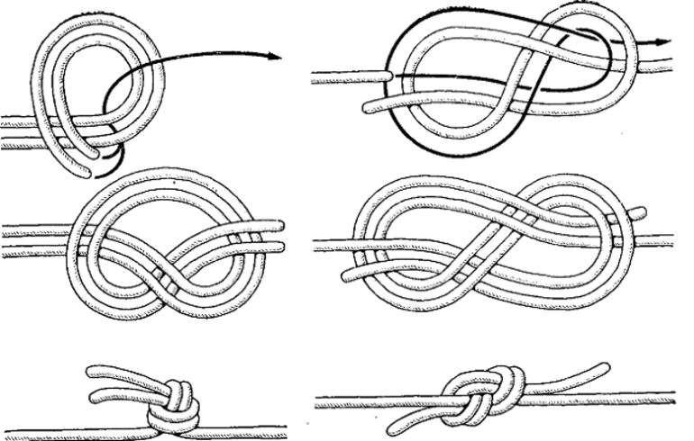
- Делается петля.
- Конец верёвки проводится под основной частью и делается вторая петля, а затем он продевается в первую.
- То же самое (только зеркально) выполняется и со вторым тросом.
- В итоге получается переплетённая восьмёрка.
- Соединение затягивается.
Умение вязать качественные узлы может пригодиться и в повседневной жизни. Следует оттачивать навыки до тех пор, пока не станет получаться делать хорошие соединения с закрытыми глазами. Практика является наиболее важным условием для освоения этого искусства.

